Реле промежуточное двухпозиционное РЭП38Д

1. Общие сведения
Реле промежуточные РЭП38Д предназначены для применения в электрических схемах промышленной автоматики и релейной защиты и являются комплектующими изделиями.
2. Условия эксплуатации
Температура окружающей среды - от минус 40 до 55 ^{о}С.
Вибрация мест крепления реле в диапазоне частот от 5 до 15 Гц при ускорении 3 g и в диапазоне частот от 15 до 100Гц с ускорением 1 g.
Реле соответствует требованиям ТУ 3425-076-00216823-2001.
3. Основные технические данные реле приведены в таблице 1.
Таблица 1
Параметр | Тип реле
Параметр | РЭП 38Д-1 | РЭП38Д-2
Номинальные напряжения питания, В:  -постоянного тока  -переменного тока 50 или 60 Гц  Напряжение срабатывания, % от Uном не более  Количество контактов  Потребляемая мощность (в теч-е времени срабатывания реле) ВА, Вт  Потребляемая мощность после срабатывания, ВА, Вт  Время срабатывания, мс, не более  Коммутационная способность контактов при напряжении 250 В или токе 2 А, не более:  -в цепи постоянного тока (τ≤0,005 с), Вт  -в цепи переменного тока (сos ϕ≥0,5), ВА  Износостойкость, циклы ВО, не менее:  -механическая  -коммутационная  Масса реле, кг, не более  Схема включения  Заменяемые типы реле (аналоги) | 24;48;110;220  -  70  3’’з’’;3’’р’’  12  0  50  50  450  10⁶  14×10⁴  0,4  РП-11 | -  100;110;220  80  3’’з’’;3’’р’’  12  0  50  50  450  10⁶  14×10⁴  0,4  РП-12

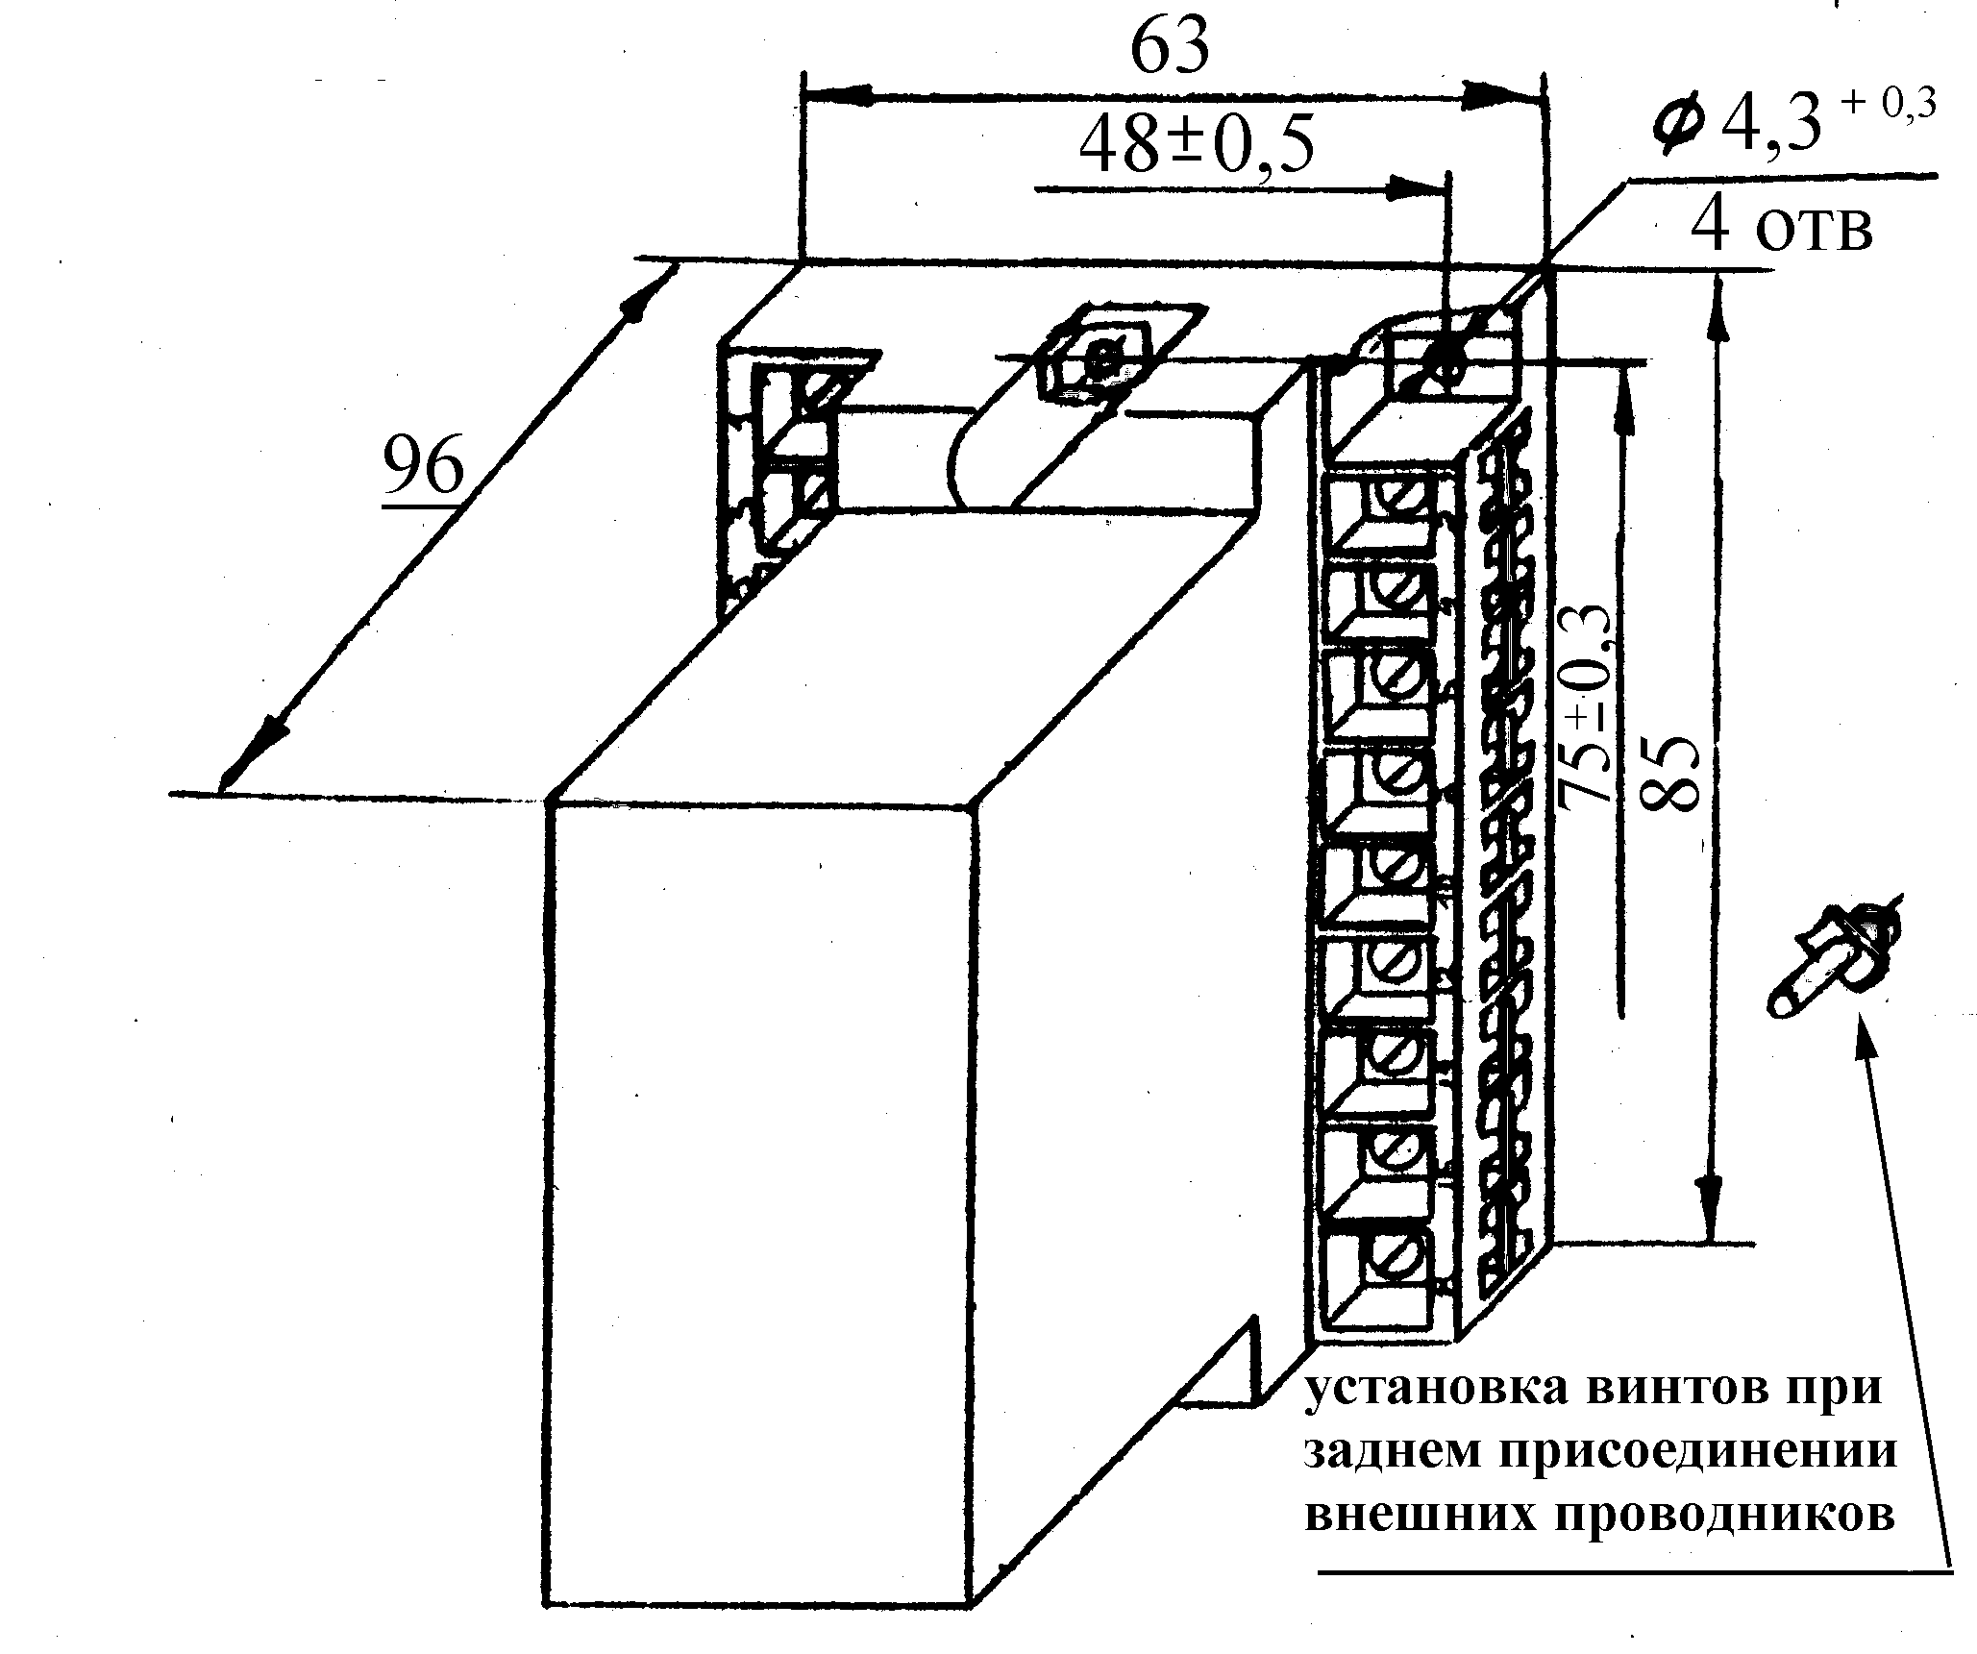
Присоединение внешних проводников – переднее либо заднее под зажимы с помощью винтов.

Пример заказа реле РЭП38Д-1 на напряжение питания 24 В постоянного тока с передним присоединением внешних проводников под зажимы с помощью винтов:
РЭП38Д-1, пост. 24 В, переднее присоединение

